Anselmus auf dem Weg nach Atlantis 1

Sprachliche Fähigkeiten

Am Himmelfahrtstag hat der Student Anselmus an den Elbauen ein ungewöhnliches Erlebnis.
Lesen Sie es nach (S. 9, Z.21 ff.).

»Da fing es an zu flüstern und zu lispeln, und es war, als ertönten die Blüten wie aufgehangene Kristallglöckchen. Anselmus horchte und horchte. Da wurde, er wußte selbst nicht wie, das Gelispel und Geflüster und Geklingel zu leisen halbverwehten Worten: Zwischendurch – zwischenein – zwischen Zweigen, zwischen schwellenden Blüten, schwingen, schlängeln, schlingen wir uns – Schwesterlein – Schwesterlein schwinge dich im Schimmer – schnell, schnell herauf – herab – Abendsonne schießt Strahlen, zischelt der Abendwind – raschelt der Tau – Blüten singen – rühren wir Zünglein, singen wir mit Blüten und Zweigen – Sterne bald glänzen – müssen herab – zwischendurch, zwischenein schlängeln, schlingen, schwingen wir uns Schwesterlein.«

- Benennen Sie die verwendeten sprachlichen Mittel.
- Unterstützen Sie Anselmus im poetischen Sprechen.
Verfassen Sie für die Sprechblase einen Text in der Ich-Form, in dem sein Erlebnis dichterisch gestaltet ist. Entscheiden Sie sich dabei für den bewussten Einsatz der folgenden Stilmittel:

- Synästhesien (sprachlich ausgedrückte Verschmelzung mehrerer Sinneseindrücke z. B. schreiendes Rot)
- Onomatopoesie (sprachliche Nachahmung von Klangereignissen: Lautmalerei)
- Reime

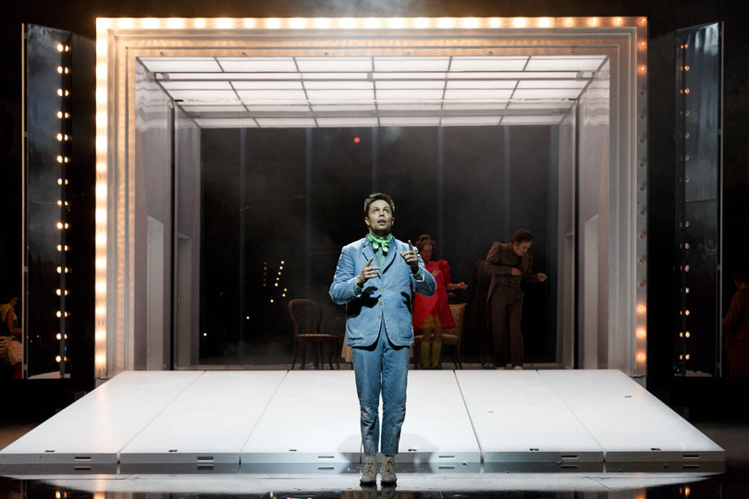

Luis Quintana in der Rolle des Anselmus & Ensemble, Badisches Staatstheater Karlsruhe 2018

